Трембицкий Александр Вячеславович
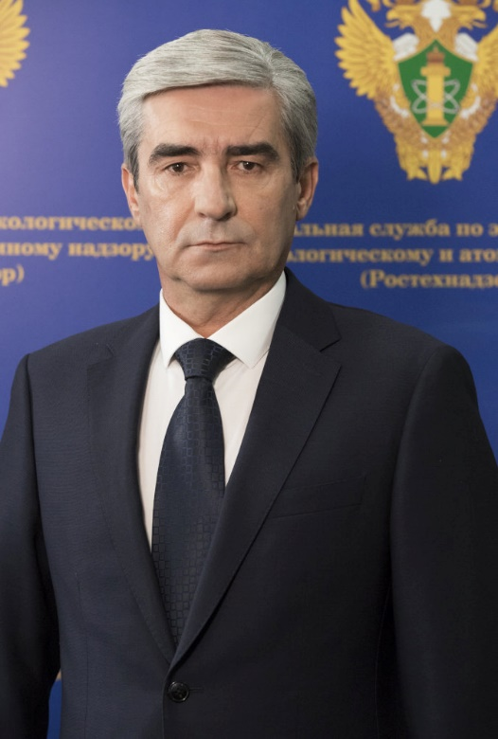
Родился 1 января 1965 года.
Окончил Кубанский ордена Трудового Красного Знамени сельхозинститут, прошел профессиональную переподготовку в Кубанском государственном университете по программе – «Экологический менеджмент и аудит».
В период с 2002 года по 2010 года замещал должности государственной службы в Департаменте по финансам, бюджету и контролю, Департаменте по транспорту и связи Краснодарского края, возглавлял Департамент по чрезвычайным ситуациям и государственному экологическому контролю Краснодарского края (2006-2010).
С марта 2010 года замещал должность руководителя Северо-Кавказского управления Федеральной службы по экологическому, технологическому и атомному надзору.
С октября 2012 года - заместитель руководителя Федеральной службы по экологическому, технологическому и атомному надзору.
С марта 2021 года - руководитель Федеральной службы по экологическому, технологическому и атомному надзору (Ростехнадзор).
Действительный государственный советник Российской Федерации 1 класса.

Заместители руководителя

Дeмин Александр Викторович
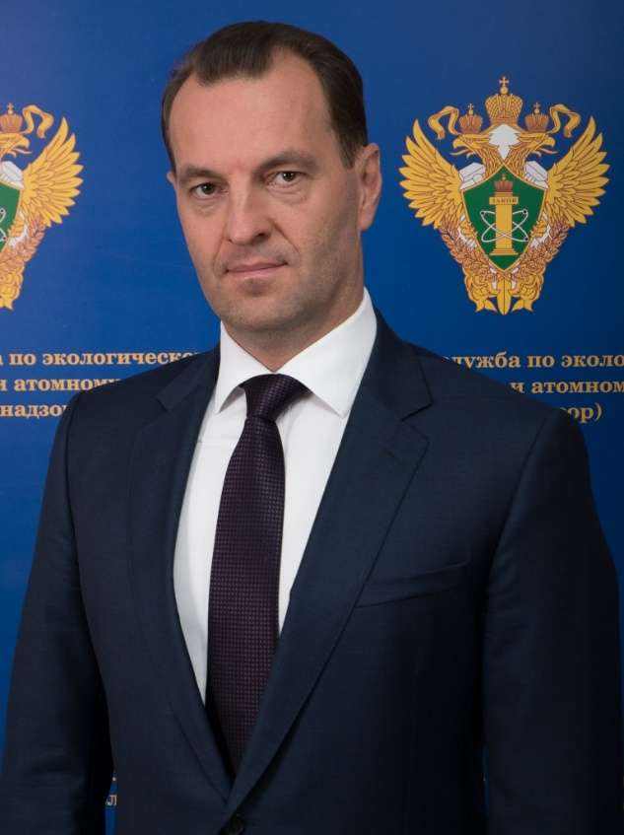
Родился 1 июля 1977 г. в городе Балаково Саратовской области.
В 1999 году окончил Саратовский государственный технический университет по специальности инженер – механик.
В 2002 году окончил с отличием Всероссийскую академию внешней торговли по специальности экономист со знанием иностранного языка.
2000-2004 годы – специалист 1 категории, ведущий специалист, главный специалист, консультант, начальник отдела Департамента регулирования предпринимательской деятельности Минэкономразвития России.
2005-2007 годы – заместитель руководителя аппарата Комитета Государственной Думы по кредитным организациям и финансовым рынкам.
2007-2008 годы – заместитель руководителя Аппарата государственной корпорации – Фонда содействия реформированию жилищно-коммунального хозяйства.
2008-2020 годы – заместитель руководителя Секретариата Заместителя Председателя Правительства Российской Федерации.
с апреля 2020 года – статс-секретарь – заместитель руководителя Федеральной службы по экологическому, технологическому и атомному надзору.

Еремеев Алексей Александрович
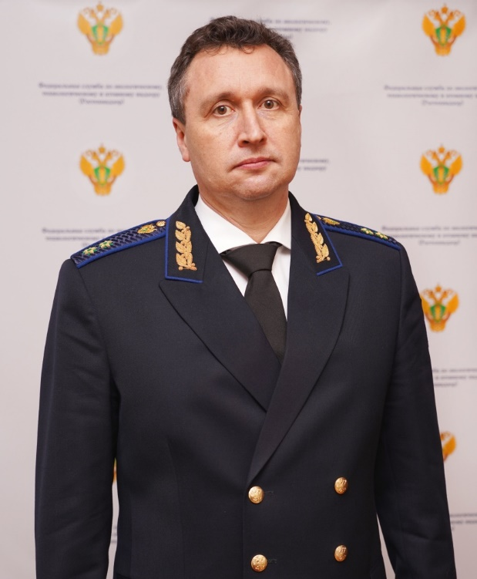
Родился в 1976 году в г. Шатура Московской области.
В 2000 году с отличием окончил Государственный университет по землеустройству по специальности «Юриспруденция».
В 2004 году окончил Московский государственный открытый университет по специальности «Экономика и управление на предприятии электроэнергетики».
1998-2000 – главный специалист, консультант государственно-правового отдела Московской областной Думы
2000 - 2009 годы – заместитель заведующего отделом, заведующий отделом Правового управления аппарата Правительства Московской области
2009-2014 - заместитель министра финансов, первый заместитель министра финансов Правительства Московской области.
2014 – 2016 годы – заместитель Губернатора – Председателя Правительства Севастополя.
2017 – 2021 годы – заместитель полномочного представителя Президента Российской Федерации в Сибирском федеральном округе.

Сергеев Вадим Иванович
Родился в 1967 году в г. Баку.
В 1989 году окончил Краснодарское высшее военное командно-инженерное училище ракетных войск по специальности «Электроснабжение объектов».
1984 – 1998 годы – служба в Вооруженных силах Российской Федерации.
1999 – 2010 годы – руководящие должности в различных энергетических компаниях.
2010 – 2017 годы – начальник отдела, заместитель руководителя, руководитель Северо-Кавказского управления Ростехнадзора.
2017 – 2019 годы – руководитель Департамента строительства Краснодарского края
2019 – 2020 годы – заместитель руководителя Северо-Кавказского управления Ростехнадзора
2020 – 2022 годы – заместитель генерального директора ЗАО «Таманьнефтегаз»

Ферапонтов Алексей Викторович
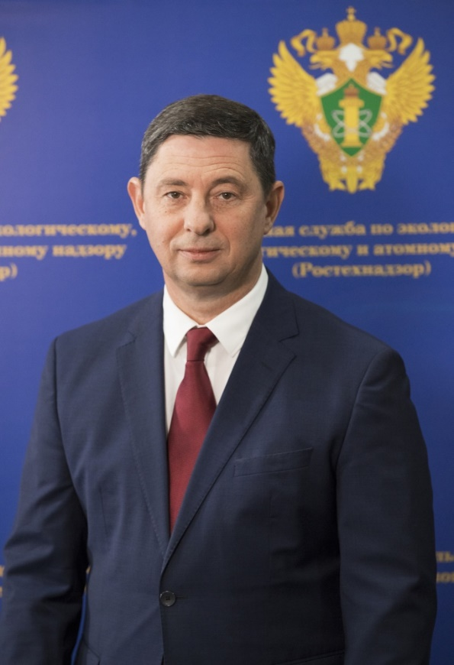
Родился 30 декабря 1963 года в г. Москве.
Окончил Московский институт электронного машиностроения и Российский государственный открытый технический университет путей сообщения.
Кандидат технических наук.
Работал заместителем генерального директора ОАО «Росгосстрах», заместителем генерального директора ОСАО «Ингосстрах».
В Госатомнадзоре России – Ростехнадзоре с 2003 года: заместитель директора ФГУП ВО «Безопасность», заместитель директора ФГУП «НТЦ «Промышленная безопасность».
В 2008 году назначен на должность заместителя руководителя Федеральной службы по экологическому, технологическому и атомному надзору.
С ноября 2010 года статс-секретарь – заместитель руководителя Федеральной службы по экологическому, технологическому и атомному надзору.
С сентября 2014 года - заместитель руководителя Федеральной службы по экологическому, технологическому и атомному надзору.

Фролов Дмитрий Иванович
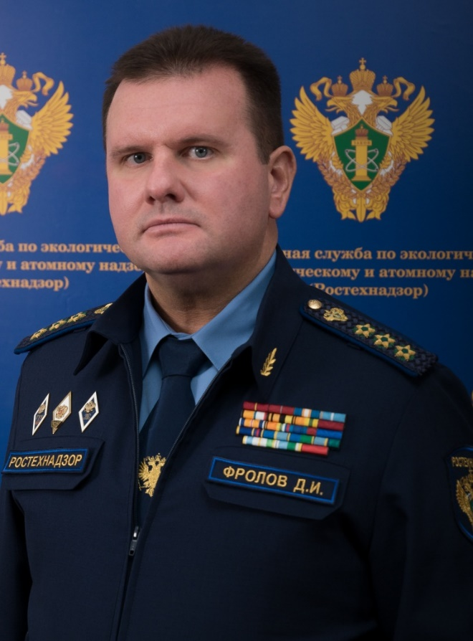
Родился 20 января 1974 г. в Московской области (г. Домодедово).
В 1996 году окончил Государственную Академию Управления им. С. Орджоникидзе по специальности менеджмент.
В 2004 году окончил Российскую Экономическую Академию им. Г.В. Плеханова по специальности экономика и финансы.
В 2007 году прошел обучение в Российской Академии государственной службы при Президенте РФ.
Трудовая деятельность с 1989 г. в тресте «Спецсетьстрой» Минэнерго СССР, с 1997 г. – Начальник финансово-экономического управления ОАО «Спецсетьстрой» РАО «ЕЭС России», с 2000 г. – Директор ОАО «Спецсетьстрой» РАО «ЕЭС России».
В Федеральной службе по экологическому, технологическому и атомному надзору работает с сентября 2006 года.
2006 – 2008 гг. – начальник Финансового управления Федеральной службы по экологическому, технологическому и атомному надзору.
2008 – 2009 гг. – и. о. руководителя Московского межрегионального технологического управления технологического и экологического надзора Федеральной службы по экологическому, технологическому и атомному надзору.
В 2009 – 2019 гг. начальник Управления государственного энергетического надзора Федеральной службы по экологическому, технологическому и атомному надзору.
С августа 2019 года - заместитель руководителя Федеральной службы по экологическому, технологическому и атомному надзору.

Корчивой Станислав Анатольевич
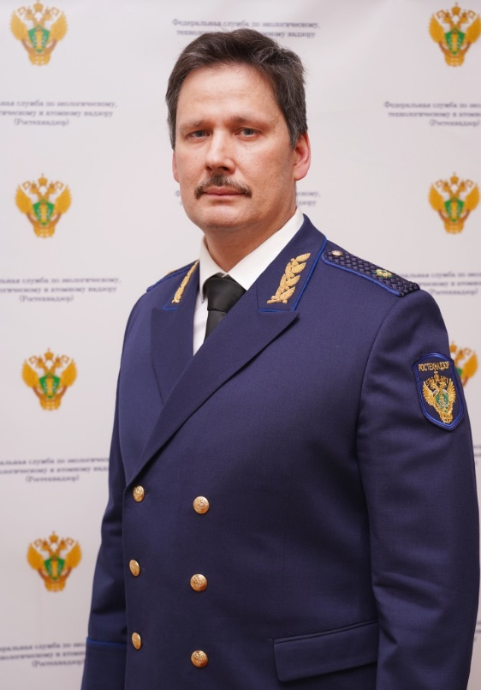
Распоряжением Правительства Российской Федерации № 2901-р от 20 октября 2023 года на должность Заместителя руководителя Федеральной службы по экологическому, технологическому и атомному надзору (Ростехнадзор) назначен Станислав Корчивой.
Станислав Анатольевич Корчивой родился в 1973 году. В 1996 году окончил Московский государственный технический университет им. Н.Э. Баумана по специальности «Инженер-конструктор-технолог РЭА», в 2014 году Московский государственный университет им. М.В. Ломоносова по специальности «Государственное управление». В 2022 году защитил диссертацию в Самарском государственном техническом университете по специальности «Управление в социальных и экономических системах», кандидат наук.
С 2008 по 2013 годы – Заместитель директора Департамента проектного управления Министерства связи и массовых коммуникаций Российской Федерации.
С 2013 по 2018 годы – Заместитель начальника Управления развития сетей связи и федеральных программ Федерального агентства связи.
С 2018 по 2022 годы – Главный инспектор инспекции по аудиту цифрового развития Департамента аудита цифрового развития и государственной поддержки предпринимательства Счетной палаты Российской Федерации.
С марта 2023 года – Начальник Управления информатизации Федеральной службы по экологическому, технологическому и атомному надзору.
На посту Заместителя руководителя Ростехнадзора Станислав Корчивой будет курировать вопросы информатизации и цифровизации.

Козивкин Владимир Владимирович

Перечень полных наименований структурных подразделений центрального аппарата
Федеральной службы по экологическому, технологическому и атомному надзору
№  п/п | Полное наименование структурного подразделения
1. | Управление информатизации
2. | Организационно-аналитическое управление
3. | Управление экономики, финансов и государственных программ
4. | Управление государственной службы и кадров
5. | Управление по регулированию безопасности атомных станций и исследовательских ядерных установок
6. | Управление по регулированию безопасности объектов ядерного топливного цикла, ядерных энергетических установок судов и радиационно опасных объектов
7. | Управление горного надзора
8. | Управление общепромышленного надзора
9. | Управление государственного строительного надзора
10. | Управление государственного энергетического надзора
11. | Правовое управление
12. | Управление международного сотрудничества и протокола
13. | Управление по надзору в угольной промышленности
14. | Управление по надзору за объектами нефтегазового комплекса
15. | Управление специальной безопасности
16. | Отдел по защите государственной тайны, организации мероприятий по мобилизационной подготовке и мобилизации

Территориальные органы
Управление | Адрес | Телефоны | Руководитель | Входящие в состав территории
Межрегиональное технологическое управление Федеральной службы по экологическому, технологическому и атомному надзору  mos.gosnadzor.ru | 123056, Москва, ул. Красина, 27, стр. 1  mos@gosnadzor.ru | Тел.: (499) 766-20-70  (499) 254-18-06  (499) 254-69-04  факс: (499) 254-09-77 | Курбатов  Алексей  Викторович | Москва, Смоленская область
Центральное управление Федеральной службы по экологическому, технологическому и атомному надзору  cntr.gosnadzor.ru | 105066, Москва, 1-й Басманный пер., 6, стр. 4  info@cntr.gosnadzor.ru | Тел.: (495) 122-19-31 | Тюменцев  Евгений  Михайлович | Московская область, Тверская область, Ярославская область, Владимирская область, Ивановская область, Костромская область
Верхне-Донское управление Федеральной службы по экологическому, технологическому и атомному надзору  vdon.gosnadzor.ru | 394038, Воронеж, ул. Конструкторов, 82  vdon@gosnadzor.ru | Тел.: (4732) 60-86-90  факс: (4732) 60-86-91 | Дерновой Владимир Михайлович | Воронежская область, Белгородская область, Курская область, Липецкая область, Тамбовская область
Приокское управление Федеральной службы по экологическому, технологическому и атомному надзору  priok.gosnadzor.ru | 300041, Тула, просп. Ленина, 40  tula@priok.gosnadzor.ru | Тел.: (4872) 36-26-35  факс: (4872) 36-26-55 | Челенко Василий Георгиевич | Орловская область, Тульская область, Калужская область, Рязанская область, Брянская область
Северо-Западное управление Федеральной службы по экологическому, технологическому и атомному надзору  szap.gosnadzor.ru | 191028, Санкт-Петербург, ул. Моховая, 3  nw@szap.gosnadzor.ru | Тел.: (812) 490-06-50  факс: (812) 490-06-81 | Давыдов  Константин  Александрович | Санкт-Петербург, Республика Карелия, Архангельская область, Вологодская область, Калининградская область, Ленинградская область, Новгородская область, Мурманская область, Псковская область
Печорское управление Федеральной службы по экологическому, технологическому и атомному надзору  pech.gosnadzor.ru | 167000, Республика Коми, Сыктывкар, ул. Советская, 67  priem@pech.gosnadzor.ru | Тел. (8212) 20-25-53  факс: (8212) 20-25-53 | Галынин  Сергей Николаевич | Республика Коми, Ненецкий автономный округ
Нижне-Волжское управление Федеральной службы по экологическому, технологическому и атомному надзору  nvol.gosnadzor.ru/ | 400074, Волгоград, ул. Огарева, 15  nvol@gosnadzor.ru | Тел.: (8442) 94-58-58  факс: (8442) 94-14-14 | Кулиничев Юрий  Петрович | Волгоградская область, Астраханская область,  Республика Калмыкия
Северо-Кавказское управление Федеральной службы по экологическому, технологическому и атомному надзору  sevkav.gosnadzor.ru/ | 350033, Краснодар, ул. Ставропольская, 4  sevkav@gosnadzor.ru | Тел.: (861) 262-61-00  факс: (861) 262-61-00 | Маслов  Дмитрий  Валерьевич | Краснодарский край,  Ростовская область,  Республика Адыгея (Адыгея)
Межрегиональное управление Федеральной службы по экологическому, технологическому и атомному надзору по Республике Крым и г. Севастополю  crim.gosnadzor.ru/ | 295022, Симферополь, ул. Кечкеметская, 198  criminfo@gosnadzor.ru | Тел.: (3652) 77-26-06  (3652) 77-26-26  Факс.: (3652) 69-00-31 | И.о. руководителя  Дячишин  Алексей Петрович | Республика Крым, Севастополь
Кавказское управление Федеральной службы по экологическому, технологическому и атомному надзору  kav.gosnadzor.ru | 357506, Ставропольский край, г.о. Железноводск, пос. Иноземцево, тер. СНТ Машук-2, ул. Ореховая 6  kavkaz@gosnadzor.ru | Тел.: (812) 490-06-50  факс: (812) 490-06-81 | Цалиев  Алан Валерьевич | Ставропольский край, Кабардино-Балкарская Республика, Карачаево-Черкесская Республика, Республика Северная Осетия-Алания, Республика Ингушетия, Республика Дагестан, Чеченская Республика
Волжско-Окское управление Федеральной службы по экологическому, технологическому и атомному надзору  volok.gosnadzor.ru | 603950, Нижний Новгород, Гребешковский откос, 7  volok@gosnadzor.ru | Тел.: (831) 431-82-11  факс: (831) 434-17-70 | Филимонов  Андрей  Юрьевич | Республика Мордовия, Нижегородская область
Западно-Уральское управление Федеральной службы по экологическому, технологическому и атомному надзору  zural.gosnadzor.ru | 614094, Пермь, ул. Вильвенская, 6  perm@zural.gosnadzor.ru | (342) 207-38-10 – приемная  (342) 227-09-66 – факс  (342) 207-38-13 – группа регистрации | Черёмушкин  Константин Михайлович | Удмуртская республика,  Кировская область,  Пермский край,  Оренбургская область,  Республика Башкортостан
Приволжское управление Федеральной службы по экологическому, технологическому и атомному надзору  privol.gosnadzor.ru | 420097, Казань, а/я 35, ул. Зинина, 4  privol@gosnadzor.ru priemnaya@privol.gosnadzor.gov.ru | Тел.: (843) 231-17-77  факс: (843) 231-17-02 | Мубаракшин  Азат  Фаридович | Республика Татарстан, Чувашская Республика - Чувашия, Республика Марий Эл
Средне-Поволжское управление Федеральной службы по экологическому, технологическому и атомному надзору  srpov.gosnadzor.ru | 443035, Самара, ул. Нагорная, 136а  samara@srpov.gosnadzor.gov.ru | Тел.: (846) 933-20-38  факс: (846) 933-07-12 | И.о. руководителя  Васильев  Евгений  Геннадьевич | Ульяновская область,  Самарская область,  Саратовская область,  Пензенская область
Северо-Уральское управление Федеральной службы по экологическому, технологическому и атомному надзору  sural.gosnadzor.ru | 625000, Тюмень, ул. Хохрякова, 10  info@sural.gosnadzor.ru | Тел.: (3452) 44-40-13  факс: (3452) 45-32-07 | Нисковских  Игорь  Евгеньевич | Ханты-Мансийский автономный округ – Югра, Ямало-ненецкий автономный округ, Тюменская область
Уральское управление Федеральной службы по экологическому, технологическому и атомному надзору  ural.gosnadzor.ru | 620144, Екатеринбург, ул. Большакова, 97  priemnaya@ural.gosnadzor.gov.ru | Тел.: (343) 251-46-79  факс: (343) 251-46-58 | Таранов  Андрей  Николаевич | Челябинская область, Курганская область, Свердловская область
Енисейское управление Федеральной службы по экологическому, технологическому и атомному надзору  enis.gosnadzor.ru | 660049, Красноярск, просп. Мира, 36  krsk@enis.gosnadzor.gov.ru | Тел.: (391) 227-53-38  факс: (391) 227-33-97 | Ходосевич  Андрей  Викторович | Республика Хакасия, Республика Тыва, Красноярский край, Иркутская область
Сибирское управление Федеральной службы по экологическому, технологическому и атомному надзору  usib.gosnadzor.ru | 650002, Кемерово, ул. Институтская, 3  usib@gosnadzor42.ru | Тел.: (3842) 71-63-00  факс: (3842) 64-54-30 | И. о.  Плешивцев  Андрей Александрович | Алтайский край, Республика Алтай, Кемеровская область, Омская область, Томская область, Новосибирская область
Дальневосточное управление  Федеральной службы по экологическому, технологическому и атомному надзору  dvost.gosnadzor.ru | 680000, Хабаровск, ул. Запарина, 76  dvost@dvost.gosnadzor.ru | Тел.: (4212) 32-45-26,  факс: (4212) 32-45-26 | Панов  Александр  Владимирович | Хабаровский край, Еврейская автономная область, Приморский край, Амурская область, Камчатский край, Чукотский автономный округ
Ленское управление  Федеральной службы по экологическому, технологическому и атомному надзору  lensk.gosnadzor.ru | 677027, Республика Саха (Якутия), Якутск, ул. Кирова, 13  info@lensk.gosnadzor.gov.ru | Тел.: (4112) 42-26-38  факс: (4112) 42-08-40 | И.о. руководителя  Савченко Виталий Андреевич | Республика Саха (Якутия)
Сахалинское управление  Федеральной службы по экологическому, технологическому и атомному надзору  sahal.gosnadzor.ru | 693000, Южно-Сахалинск,  ул. К. Маркса, 32  uten@sahal.gosnadzor.ru | Тел.: (4242) 22-48-70  факс: (4242) 23-21-64 | И.о. руководителя  Биль  Иван Владимирович | Сахалинская область
Забайкальское управление Федеральной службы по экологическому, технологическому и атомному надзору  zab.gosnadzor.ru | 672038, Чита, ул. Тимирязева, 27-а, а/я 140  zab@gosnadzor.ru | Тел.: (3022) 38-25-78  факс: (3022) 35-29-17 | Сарин  Игорь  Леонидович | Республика Бурятия, Забайкальский край
Северо-Восточное управление  Федеральной службы по экологическому, технологическому и атомному надзору  svost.gosnadzor.ru | 685000, Магадан, ул. Пролетарская, 11к.523  svost@gosnadzor.ru | Тел.: (4132) 62-13-69  факс: (4132) 62-25-00 | Григорьев  Эдуард  Николаевич | Магаданская область
Донецкое управление Федеральной службы по экологическому, технологическому и атомному надзору  dnr.gosnadzor.ru | 283023, Донецк, пр. Павших Коммунаров 102Б  gos31@gosnadzor.gov.ru | +7 949 626 75 93 | И.о. руководителя  Маслов  Дмитрий  Валерьевич | Донецкая Народная Республика
Луганское управление Федеральной службы по экологическому, технологическому и атомному надзору  lnr.gosnadzor.ru | 291016, Луганск, Артёмовский район, ул. Лермонтова, 1В  gos30@gosnadzor.gov.ru | +7 959 551 22 22 | И.о. руководителя  Лисюткина Татьяна Юрьевна | Луганская Народная Республика
Запорожское управление Федеральной службы по экологическому, технологическому и атомному надзору  zpr.gosnadzor.ru | 272312, Мелитополь, ул. Александра Невского, 43  gos33@gosnadzor.gov.ru | +7 990 206 60 35 | И.о. руководителя  Немченко  Владимир Федорович | Запорожская область
Херсонское управление Федеральной службы по экологическому, технологическому и атомному надзору  kho.gosnadzor.ru | 275500, Херсонская область, Генический район, Геническая горка, ул. Набережная, 33  gos32@gosnadzor.gov.ru | +7 990 206 59 51 | И.о. руководителя  Буренин  Андрей  Олегович | Херсонская область
Центральное межрегиональное территориальное управление по надзору за ядерной и радиационной безопасностью  cntr-nrs.gosnadzor.ru | 115409, Москва, ул. Кошкина, 4  cntr-nrs@gosnadzor.ru | Тел.: +7 (499) 324-33-15 +7 (499) 324-05-26  Факс: +7 (499) 324-30-95 | Соколов  Алексей  Александрович | Москва, Московская, Брянская, Смоленская, Тверская, Ярославская, Ивановская, Владимирская, Костромская, Рязанская, Тамбовская, Липецкая, Тульская, Орловская, Белгородская, Курская, Калужская области, Саров, Билибинская АЭС, Крым и Севастополь, Донецкая Народная Республика, Луганская Народная Республика, Херсонская область, Запорожская область
Северо-Европейское межрегиональное территориальное управление по надзору за ядерной и радиационной безопасностью  se-nrs.gosnadzor.ru | 197101, Санкт-Петербург, ул. Рентгена, 1 (на территории АО "Радиевый институт имени В.Г. Хлопина")  se-nrs@gosnadzor.ru | Тел.: 8 (812) 346-11-26  8 (900) 628-10-61 | Луковников Сергей Владимирович | Республика Карелия, Республика Коми, Архангельская, Вологодская, Новгородская, Калининградская, Ленинградская, Псковская, Мурманская область (за исключением Кольской АЭС), Санкт-Петербург, Ненецкий автономный округ, Курская атомная станция, Смоленская атомная станция
Донское межрегиональное территориальное управление по надзору за ядерной и радиационной безопасностью  don-nrs.gosnadzor.ru | 396072, Воронежская область, Нововоронеж, Южное шоссе, 1  don-nrs@gosnadzor.ru | Тел.: +7 (47364) 2-14-78  Факс: +7 (47364) 2-07-57 | Катков  Виктор  Александрович | Республика Адыгея, Республика Дагестан, Республика Калмыкия — Хальмг Тангч, Республика Северная Осетия, Республика Ингушетия, Кабардино-Балкарская Республика, Карачаево-Черкесская Республика, Чеченская Республика, Краснодарский край, Ставропольский край, Астраханская область, Волгоградская область, Воронежская область, Ростовская область, Мурманская область (только в части надзора за ядерной, радиационной и технической безопасностью Кольской АЭС)
Волжское межрегиональное территориальное управление по надзору за ядерной и радиационной безопасностью  vol-nrs.gosnadzor.ru | 413864, Балаково-24, а/я 19  vol-nrs@gosnadzor.ru | Тел.: +7 (845-3) 37-46-87  Факс: +7 (845-3) 33-75-84 | и.о. руководителя  Петров  Игорь  Викторович | Нижегородская область, Марий Эл, Кировская область, Удмуртская республика, Пермский край, Республика Татарстан, Республика Башкортостан, Республика Мордовия, Пензенская область, Ульяновская область, Самарская область, Саратовская область, Оренбургская область
Уральское межрегиональное территориальное управление по надзору за ядерной и радиационной безопасностью  ural-nrs.gosnadzor.ru | 620062 Екатеринбург, Проспект Ленина 60-А  ural-nrs@gosnadzor.ru | Тел.: +7 (343) 362-74-80 доб. 6200  Факс: +7 (343) 362-74-85 | Останин  Игорь  Владимирович | Свердловская область, Челябинская область, Курганская область, Тюменская область, Ямало-Ненецкий автономный округ, Ханты-Мансийский автономный округ — ЮГРА
Межрегиональное территориальное управление по надзору за ядерной и радиационной безопасностью Сибири и Дальнего Востока Федеральной службы по экологическому, технологическому и атомному надзору  sib-nrs.gosnadzor.ru | 630027, Новосибирск, ул. Богдана Хмельницкого, 104, а/я 74  mail@sibatomnadzor.ru | Тел.: +7 (383) 276-54-76  Факс: +7 (383) 276-00-88 | Зубаиров  Мариус  Марсович | Республика Бурятия, Республика Тыва, Республика Хакасия, Республика Алтай, Республика Саха (Якутия), Алтайский край, Забайкальский край, Красноярский край, Приморский край, Хабаровский край, Камчатский край, Иркутская область, Кемеровская область, Омская область, Новосибирская область, Томская область, Амурская область, Магаданская область, Сахалинская область, Еврейская автономная область, Чукотский автономный округ (за исключением надзора за безопасностью Билибинской АЭС)

Перечень подведомственных Ростехнадзору организаций
Федеральное бюджетное учреждение «Научно-технический центр по ядерной и радиационной безопасности»(ФБУ «НТЦ ЯРБ»)
Организация научно-технической поддержки Ростехнадзора
Директор: Александр Александрович Хамаза

Федеральное бюджетное учреждение «Научно-технический центр «Энергобезопасность» (ФБУ «НТЦ «Энергобезопасность»)
Организация научно-технической поддержки Ростехнадзора
Директор: Александр Анатольевич Антюхов

Федеральное государственное бюджетное образовательное учреждение дополнительного профессионального образования «Учебно-методический центр» Федеральной службы по экологическому, технологическому и атомному надзору (Учебно-методический центр Ростехнадзора)
Директор: Антон Станиславович Слободчиков
Федеральное казённое учреждение «Центр Российского регистра гидротехнических сооружений» (ФКУ «Центр регистра ГТС»)
Директор: Антонина Николаевна Платонова

